Raconte-moi PAS d’une histoireS ! ou… Mars aussi grosse que la Lune…
Fiche prof
SEANCE 1 – Mars aussi grosse que la Lune ? Comment vérifier ? 50 minutes
Présentation de la problématique aux élèves et lecture de l’article
Questionnement collectif
- Votre première impression ?
Beaucoup de mots scientifiques… Le « comme vous l’avez vu à la TV… » …

- Relecture avec eux du texte : on repère les mots qui semblent très scientifiques. Au collège, on peut leur dire que l’on a cherché plusieurs de ces mots et qu’ils sont bien empruntés au vocabulaire utilisé en astronomie.
Le 27 juillet, vers minuit, n’oubliez pas de lever la tête et de regarder dans le ciel : Mars sera exceptionnellement l’astre le plus brillant. Et pour cause, cette planète aura un diamètre apparent aussi gros que la Pleine Lune ! Il sera possible d’observer, à l’œil nu, un phénomène cosmique qui permettra aux habitants de la Terre de contempler … deux Lunes !
C’est la première fois que l’humanité pourra observer ce phénomène exceptionnel. Le dernier rapprochement de la planète Mars d’une telle ampleur remonte à 34 978 ans exactement, soit la période du néolithique pendant laquelle cohabitaient ensemble Neandertal et Homo habilis, les lointains ancêtres de l’Homo sapiens. Espèce à laquelle la race humaine – ou plus précisément le genre humain – appartient aujourd’hui.
Ce phénomène cosmique unique dit « des deux Lunes » est lié, en partie, à la proximité de la planète Mars avec la Terre. Comme vous avez sans doute dû le voir à la télé ou le lire dans la presse, la planète Mars se rapproche actuellement de la Terre, il est d’ailleurs possible d’observer cet astre orangé le soir dans le ciel en penchant la tête en direction du Sud. Ce phénomène est assez fréquent et apparaît environ tous les 15 ans.
Mais ce qui reste plus beaucoup rare, c’est la conjonction d’un autre phénomène qui a pour effet d’amplifier considérablement le rapprochement de la planète Mars avec notre planète.
En effet, l’orbite elliptique de la géante Jupiter possède une vitesse altazimutale apochromatique complexe pour laquelle la projection cyclo-parabolique (repère de Lambert ajusté) est affectée par une anomalie analemmique singulière modifiant la ligne des apsides (NDLR : la droite joignant l’apoastre au périastre d’une orbite) qui traverse précisément l’orbite de l’astérisme de la planète Mars. La particularité de ce phénomène récurent (appelé communément « conjonction elliptique circumstellaire d’élongation neuronale coercitive » chez les astrologues) est de permettre à la planète Mars d’être projetée dans la zone tellurique d’attraction solaire à la façon d’un projectile « lancé depuis une fronde » et ceci tous les 34 978 ans exactement !
En d’autres termes beaucoup plus accessibles pour un utilisateur moyen de Facebook, Mars sera grosse dans le ciel !!
Pour les détails pratiques, l’apogée granuleuse héliocentrique de la planète Mars se produira le 27 juillet à une distance de 32 millions d’années-lumière seulement avec une amplitude de -2,84 au maximum pour un arc de grandeur de 3,14 secondes. En conséquence, à cette date précise, la planète Mars apparaîtra dans le ciel aussi grosse que la pleine Lune !
Il y aura donc deux Lunes dans le ciel du 27 Juillet ! La prochaine fois que cet événement cosmique se reproduira, cela sera en 36 996 ……Partagez au maximum cette information avec vos amis car AUCUN être humain vivant aujourd’hui ne pourra contempler ce phénomène incroyable une seconde fois.
- Comment savoir si c’est vrai ?
Quelques réponses proposées : regarder si le site est fiable, croiser avec d’autres sources d’infos, regarder la cohérence du discours, s’il y a des fautes d’orthographe, de syntaxe.

- Pour vérifier scientifiquement, de quoi avez-vous besoin ?
Réponses proposées, certaines non marquées, car éliminées après discussion) : distance Terre-Mars, distance Terre-Lune, trajectoire de Mars, diamètres de la Terre, de la Lune et de Mars, informations sur le diamètre apparent (cité dans l’article), besoin de réfléchir sur une échelle si on fait une maquette...
Les élèves vont proposer différentes méthodes pour répondre à la problématique.

- Un groupe pour dessiner la représentation système solaire le jour J, avec les positions du Soleil, de la Terre, la Lune et Mars (permet de voir que la distance Terre-Mars varie),
- un groupe qui regarde si le site semble fiable (en fait site « site parodique, satirique, anxiogène et sans gêne » comme l’indique le « à propos » du site),
- un groupe qui cherche à croiser différents sites pour voir si l’information s’y retrouve,
- deux groupes qui cherchent les valeurs de distance Terre-Lune, diamètres de la Terre, de la Lune et de Mars et la valeur de la distance Terre-Mars à prendre en considération,
- deux groupes qui cherchent ce qu’est le diamètre apparent cité dans le texte,
- deux groupes qui cherchent ce qu’est l’année lumière citée dans le texte (et ensuite, sur proposition du professeur, les autres unités de mesure de distance).
- Et pour communiquer nos résultats ? Une image d’accroche et un schéma qui explique les positions respectives de la Terre, de Mars, du Soleil et de la Lune. Idée de faire un poster

Répartition des élèves sur différentes petites missions
Exemples de groupes qui ont émergé lors de la discussion :

SEANCE 2 – A la recherche des données nécessaires
50 minutes

Recherche des élèves le thème choisi à la séance précédente (30 min)
Consigne : petite restitution orale de moins d’une minute à faire à la fin de la séance sur votre thème de recherche, avec un support projetable (une seule page, avec copies images, sources citées, liens…) enregistré sur clé USB.
Site proposé pour les recherches sur les valeurs numériques : https://promenade.imcce.fr/fr/pages3/37.html
Valeurs attendues : on peut les exprimer en km ou en milliers de km, en gardant un chiffre après la virgule (après discussion avec les élèves : un millier de km, c’est la distance Marseille-Lille).
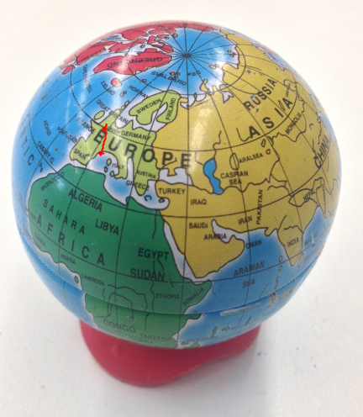)
Rayon Terre : diamètre donné au centième de km :12756,28 d’où 6378 km ou 6,4 milliers de km
Rayon Lune : valeur sur le site du rayon moyen 1737 km ou 1,7 milliers de km
Rayon Mars : diamètre donné au km près : 6794 km) d’où 3397 km ou 3,4 milliers de km
distance Terre-Lune : sur le site, donné au km près : 383 398 km ou 384,4 milliers de km
Mais quelle était la distance Terre-Mars ce jour-là, car cette distance varie ?
Utilisation du site http://vo.imcce.fr/webservices/miriade/?forms qui permet de récupérer la distance Terre Mars exactement le jour précis (27 juillet 2018, à 22h heure française, 20h UTC), la position de Mars :
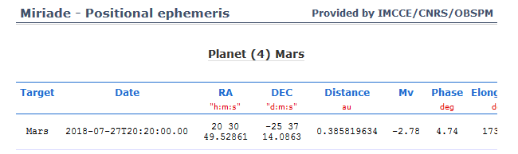
On y trouve alors la distance en unité astronomique : au.
Discussion avec les élèves sur au, u.a., le nombre de chiffres significatifs. Nécessité de chercher la valeur d’une u.a. (149 597 870 700 m d’après Wikipédia ou https://www.obspm.fr/nouvelle-definition-de-l-unite-astronomique-149.html ) et de convertir la distance trouvée.
On trouve alors 57 717 796 km pour la distance Terre-Mars le 27 juillet 2018 à 22h heure française, ou avec moins de précision 57 717,8 milliers de km
Présentation de leurs résultats de recherche et discussions (20 min).
Chaque groupe fait un mini compte-rendu à la fin aux autres élèves (oral + présentation de leur fichier support de présentation).

On annonce alors que l’on va faire une maquette, comme il a été proposé, mais en utilisant le numérique à la séance suivante.

Tableau récapitulatif des valeurs trouvées qui seront utilisées :
 | En km | valeur approchée, en milliers de km
Rayon Terre | 6378 km | 6,4 milliers de km
Rayon Lune | 1737 km | 1,7 milliers de km
Rayon Mars | 3397 km | 3,4 milliers de km
Distance Terre-Lune | 383 398 km | 384,4 milliers de km
Distance Terre-Mars, le 27/07/2018 | 57 717 796 km | 57 717,8 milliers de km

SEANCE 3 – Réalisons une modélisation avec GeoGebra
50 minutes
Avec Geogebra :
Certains élèves vont proposer une comparaison visuelle des diamètres :
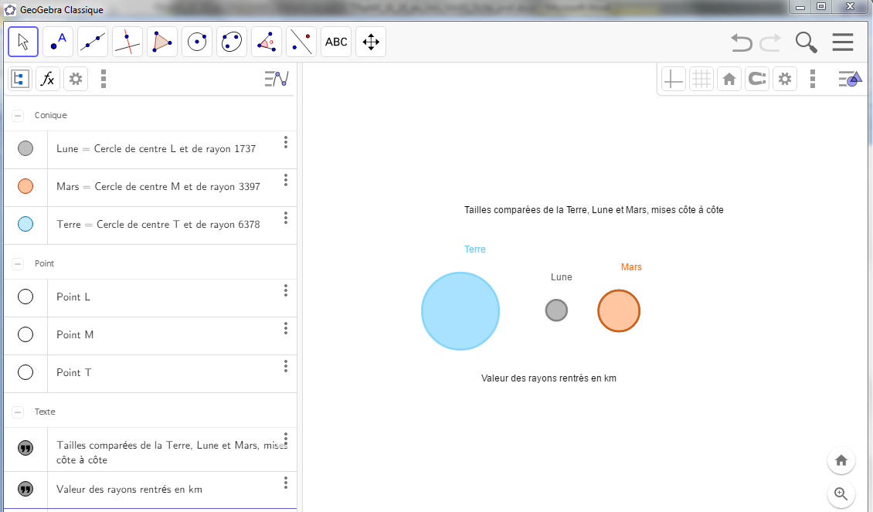
Oui, mais elles ne sont pas côte à côte, à la même distance…
Il faut modifier la visualisation pour prendre en compte les distances : on change les coordonnées des centres des astres.
Remarque : il est conseillé d’enlever l’affichage des points, centre des cercles, car lorsque l’on dézoome, le point qui symbolise le centre atteint une taille minimale qui ne diminue plus et devient plus grand que la planète.
On rajoute les tangentes à la Lune et à Mars issues du centre de la Terre, pour visualiser les diamètres apparents. On peut aussi afficher les valeurs des angles.
Méthode : En gris on peut rajouter les tangentes à la Lune (en tapant dans le champ de saisie Tangente(point, cercle), soit ici tangente(T,Lune), et en rose les tangentes à Mars tangente(T,Mars) puis on change dans les propriétés, la couleur des tangentes.
Pour avoir les valeurs des angles (diamètres apparents), on tape dans le champ de saisie DappLune=Angle(f,g) où f et g sont les noms donnés aux tangentes par le logiciel lors du tracé (à adapter). On pourrait aussi sélectionner le menu tangentes : sélectionner le centre de la terre et le cercle considéré (Lune ou Mars) mais cela est délicat vu les échelles
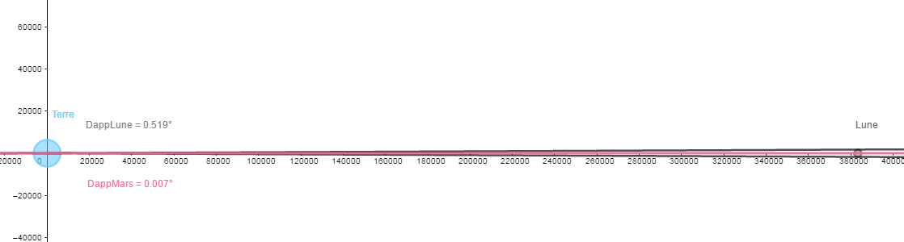

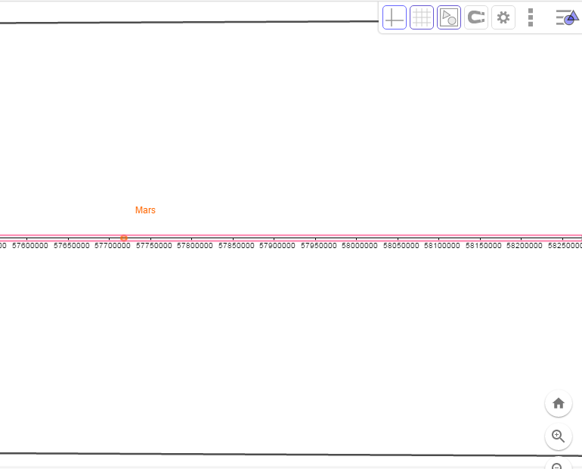

Bien plus loin à droite sur l’axe,
en zoomant (molette) et en déplaçant
le champ d’affichage à la souris…
on retrouve, bien plus petite, Mars,
avec les tangentes à la Lune grises visibles,
assez éloignées.

En résumé, un protocole de construction possible est :
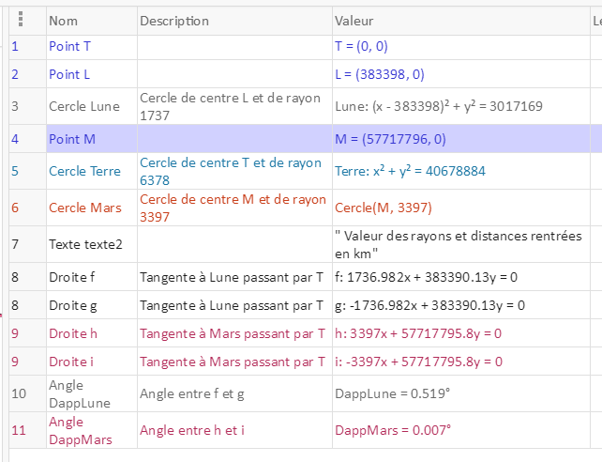

SEANCE 4 – Peut-on valider le résultat de notre modélisation avec Stellarium ? Conclusion et communication 50 minutes
Simulation avec la version web de stellarium (15 min) https://stellarium-web.org/
Version assez intuitive, où on peut laisser les élèves trouver seuls, ou les aider selon les besoins :
On rentre en haut dans le champ « search » : Mars (planète). On enlève le sol avec l’icône en bas si celui-ci cache Mars ou la Lune et en bas à droite, on choisit la date voulue le 27 juillet 2018 vers 20h. La molette de la souris permet de zoomer.
On voit bien que Mars (entourée par les 4 traits bleus) n’a pas du tout la même taille que la Lune, vue depuis la Terre.
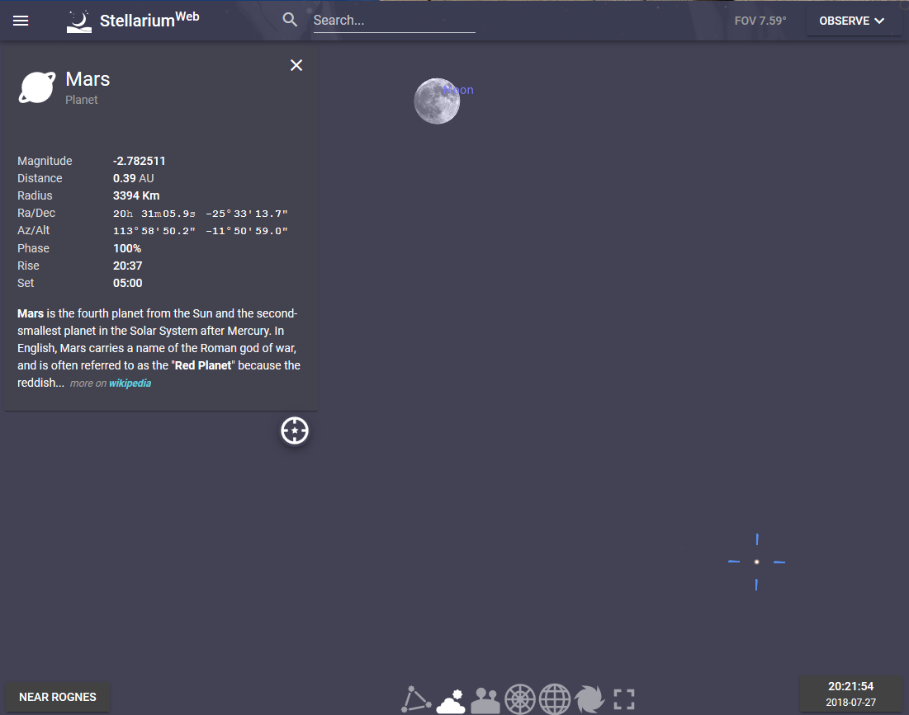

Simulation avec la version installée de Stellarium 0.18.3 moins intuitive, mais nécessaire si on veut travailler sur les diamètres apparents :
Dans la fenêtre de recherche, chercher Mars. Si elle est sous le sol… enlever le sol (icône en bas).
Un menu popup apparait quand on met la souris sur la gauche,
Dans le menu « affichage » SSO, cocher « Afficher les orbites des planètes » (pour mieux visualiser où se trouve Mars).
Dans la fenêtre « Date et heure », choisir le 27 juillet 2018 vers 22h30 (c’est l’heure locale qui est affichée).
En cliquant sur un objet, on récupère les informations le concernant, dont le diamètre apparent.
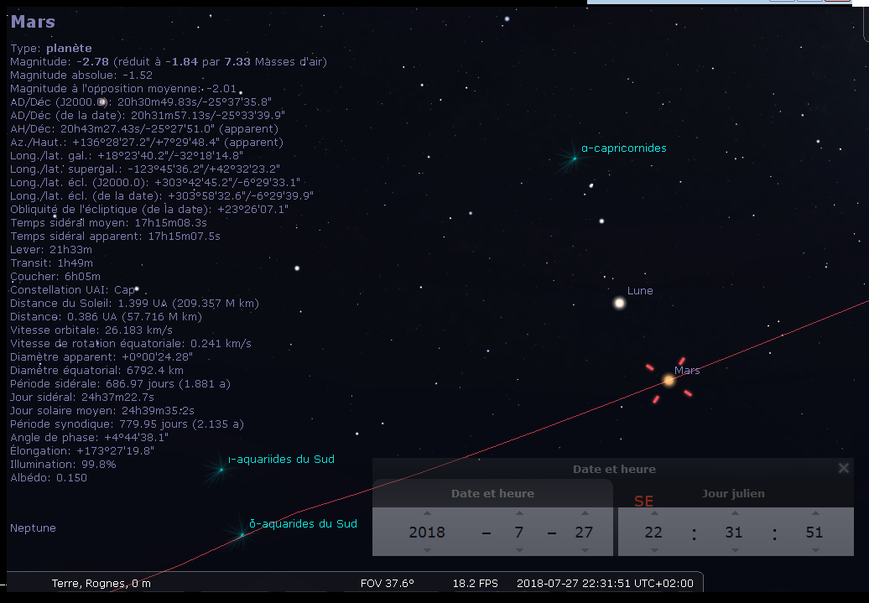

La représentation est trompeuse ! Mars semble aussi grosse que la Lune (en tout cas la représentation de Mars…) Il faut zoomer, pour se rendre compte que Mars est plus petite.
La représentation n’est donc pas toujours fidèle à la réalité.

A nos calculatrices…

On décide de faire le calcul du diamètre apparent avec la formule trouvée lors de la séance 1 par l’un des groupes et les données recueillies sur le site de l’IMCCE. L’objectif est de voir si on retrouve la même chose que Stellarium, et comparer aussi avec la valeur trouvée avec GeoGebra.
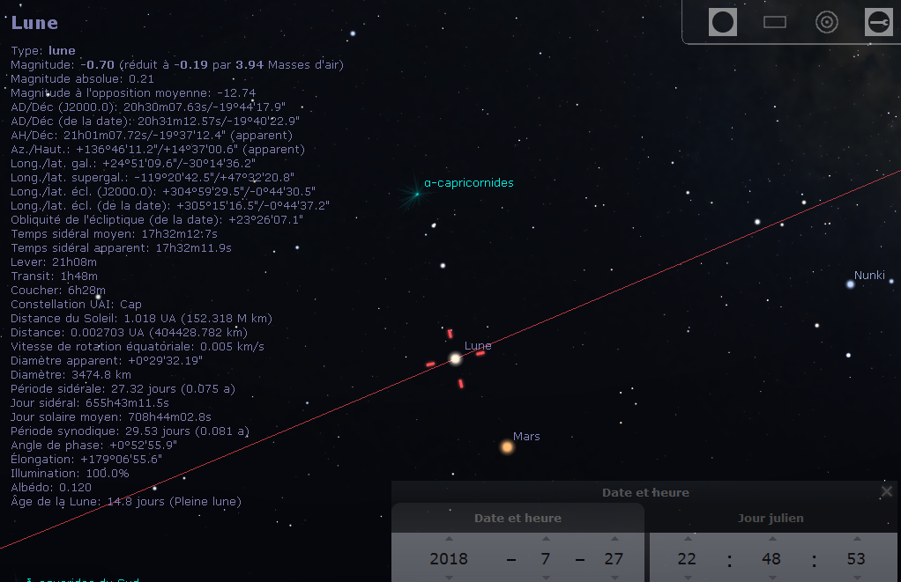
Dans Stellarium, Mars apparait au début aussi grosse que la Lune ! Mais quand on zoome on voit que ce n’est pas le cas et les valeurs des diamètres apparents indiqués semblent le confirmer :
diamètre apparent Lune = 29’ 31,19’’ = 29*1/60 +31,19*1/3600 = 0,4919440 °
diamètre apparent Mars = 24,3’’ = 24,3/3600 = 0,00675 °

Et dans notre modélisation avec GeoGebra ?
On avait trouvé 0,519° pour le diamètre apparent de la Lune et 0,007° pour celui de Mars.
On retrouve approximativement les mêmes valeurs, avec un rapport d’environ 70 entre les deux :
Mars apparait environ 70 fois plus petite que la Lune, vue depuis la Terre ce jour-là.

On va faire le calcul des diamètres apparents approché avec la formule trouvée pour le diamètre apparent pour de petits angles lors de la séance 1(on vient de voir qu’ils sont inférieurs à un degré).
diamètre apparent Lune (en rad) = diamètre Lune / distTerre-Lune = 2*1737/383398 = 0,00906 rad = 0,519 °
diamètre apparent Mars (en rad) = diamètre Mars / distTerre-Mars = 2*3397/57717796 = 0,0001177 rad = 0,067°
On retrouve bien les mêmes valeurs, qui montrent que Mars n’a pas du tout le même diamètre apparent et ne peut pas sembler de même taille que la Lune.
Discussion finale autour de la validation (5 minutes)
Dans Stellarium, il s’agit aussi d’une modélisation programmée !!!! donc cela dépend de ce qui a été programmé, des valeurs utilisées, il faut savoir si les échelles sont conformes à la réalité, si la taille du point qui représente Mars peut être assez petite pour être bien conforme, ...)
A partir des valeurs trouvées sur un site de confiance, on a montré par le calcul des diamètres apparents que le 27 juillet et aucun autre jour d’ailleurs, Mars ne pouvait pas être aussi grosse que la Lune.

Exercer son esprit critique – synthèse (5 minutes)
Vérifier une info sur internet : choisir des mots clés, par exemple …hoax…mars 27 juillet….
http://en.wikipedia.org/wiki/Mars_hoax
Rappeler qu’il existe des sites comme http://www.hoaxbuster.com/
Mars ne pouvait pas être aussi grosse que la Lune, ce que certains (dont Théo…) ont pris pour Mars, c’était la Lune, rouge, car avait lieu à ce moment l’éclipse de Lune la plus longue du XXIe siècle !
Exercez votre esprit critique :
- par rapport aux informations que vous lisez ou entendez
- par rapport aux modélisations ou simulations qui ne sont pas la réalité, mais uniquement le reflet de ce qui a été programmé

Réalisation possible selon le temps restant d’un poster de synthèse (25 minutes pour décider de ce qu’on y met et finalisation par le prof sous la forme d’une affiche A0 que l’on peut faire à partir d’un modèle d’un page de diaporama ou une séance en plus pour réalisation par les élèves)

